工作联系单：
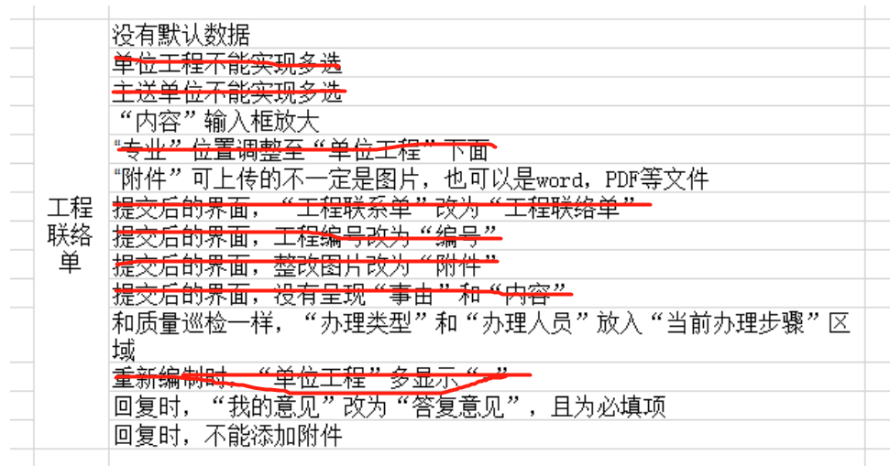

设计变更：
- 第一步提交时未保存变更录入（也就是编制）的办理信息
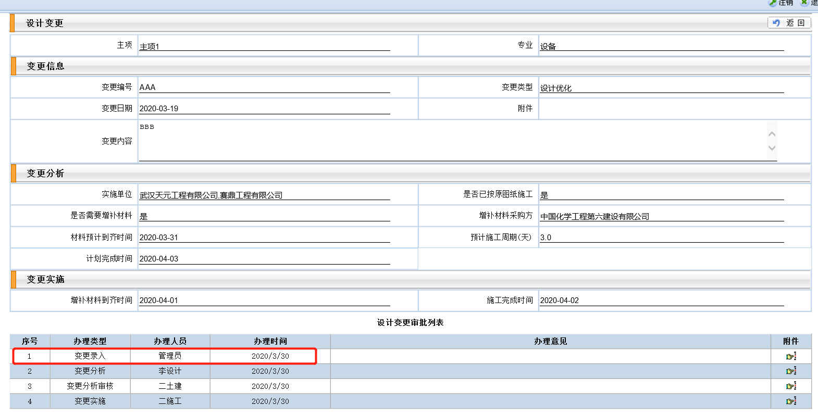
- 变更分析时，实施单位需要多选
- 当是否需要增补材料选择“否”时，增补材料采购方和材料预计到齐时间都不能再编辑录入，选择“是”时才可以编辑录入
- 录入预计施工周期（天）后，计划完成时间自动计算生成。当是否需要增补材料选择“否”时，此时计划完成时间等于变更日期+预计施工周期，比如变更日期是5/7，预计施工周期3，则计划完成时间显示为5/10；当是否需要增补材料选择“是”时，此时计划完成时间等于材料预计到齐时间+预计施工周期，比如材料预计到齐时间是5/8，预计施工周期4，则计划完成时间显示为5/12；
- 后续办理步骤时，缺少我的意见输入栏
- 变更分析办理步骤提交后，编号，主项，专业，变更类型，变更内容字段内容丢失

